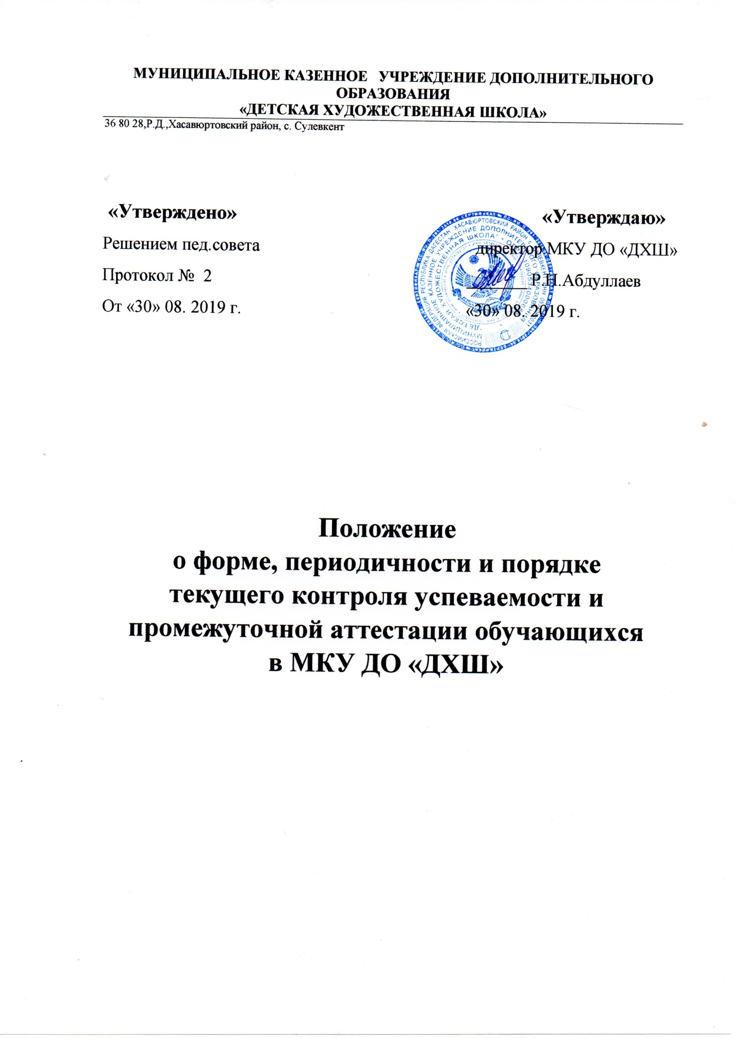

**I. Общие положения**

1.1. Настоящее Положение регулирует формы, периодичность и порядок текущего контроля успеваемости и промежуточной аттестации обучающихся в Муниципальном бюджетном учреждении дополнительного образования «Дом детского творчества» (сокращенное наименование – МКУ ДО «ДХШ», Учреждение) в соответствии с требованиями дополнительных общеразвивающих программ к оценке знаний, умений и навыков обучающихся.

1.2. Настоящее Положение разработано в соответствии с:

-Федеральным законом от 29.12.2012 № 273-ФЗ «Об образовании в Российской Федерации»,

- Приказом Министерства образования и науки РФ от 29.08.2013 г. № 1008 «Об утверждении Порядка организации и осуществления образовательной деятельности по дополнительным общеобразовательным программам»,

- Уставом МКУ ДО «ДХШ».

1.3. Аттестация – это оценка уровня и качества освоения учащимися дополнительных общеразвивающих программ в конкретной предметной области.

Цель аттестации – выявление исходного, текущего, промежуточного и итогового уровня развития теоретических знаний, практических умений и навыков, их соответствия прогнозируемым результатам дополнительных общеразвивающих программ.

Задачи аттестации:

-определение уровня теоретической подготовки обучающихся в конкретной образовательной области, выявление степени сформированности практических умений и навыков обучающихся в выбранном ими виде деятельности;

-анализ полноты реализации дополнительной общеразвивающей программы объединения;

- соотнесение прогнозируемых и реальных результатов образовательной деятельности;

-выявление причин, способствующих или препятствующих полноценной реализации дополнительной общеразвивающей программы;

- внесение необходимых корректив в содержание и методику образовательной деятельности объединения.

Аттестация обучающихся рассматривается педагогическим коллективом как неотъемлемая часть образовательной деятельности, так как позволяет всем его участникам оценить реальную результативность их совместной творческой деятельности.

1.4. Примерные виды аттестации: входной контроль, текущая, промежуточная, итоговая.

Входной контроль (предварительная аттестация) – это оценка исходного уровня знаний учащихся перед началом образовательного процесса.

Текущая аттестация – это оценка качества усвоения обучающимися содержания определенного блока (темы, курса, модуля) конкретной дополнительной общеразвивающей программы в течение учебного года.

Промежуточная аттестация – это оценка качества усвоения обучающимися содержания конкретной дополнительной общеразвивающей программы по итогам учебного года.

Итоговая аттестация – это оценка уровня достижений обучающихся, заявленных в дополнительных общеразвивающих программах по завершении всего образовательного курса программы.

1.5. Принципы аттестации:

- научность;

- учет индивидуальных и возрастных особенностей обучающихся;

- адекватность специфике детского объединения к периоду обучения;

- свободы выбора педагогом методов и форм проведения и оценки результатов;

- открытости результатов для педагогов и родителей (законных представителей).

1.6. Функции аттестации:

-учебная, так как создает дополнительные условия для обобщения и осмысления обучающимися полученных теоретических и практических знаний, умений и навыков;

-воспитательная, так как является стимулом к расширению познавательных интересов и потребностей обучающихся;

-развивающая, так как позволяет обучающимся осознать уровень их актуального развития и определить перспективы;

-коррекционная, так как помогает педагогу своевременно выявить и устранить объективные и субъективные недостатки образовательной деятельности;

-социально-психологическая, так как дает каждому обучающемуся возможность пережить «ситуацию успеха».

1.7. Содержанием аттестации является:

- Входной контроль (предварительная аттестация) – начальный уровень знаний, умений, навыков обучающихся по данному предмету.

- Текущая аттестация – содержание изученного текущего программного материала.

- Промежуточная аттестация - содержание дополнительной общеразвивающей программы определенного года обучения.

- Итоговая аттестация – содержание всей дополнительной общеразвивающей программы в целом.

1.8. Формы проведения аттестации определяются самим педагогом в его дополнительной общеразвивающей программе таким образом, чтобы они соответствовали ожидаемым результатам дополнительной общеразвивающей программы.

В зависимости от направленностей дополнительных общеразвивающих программ формами аттестации могут быть следующие: выставка работ, концерт, прослушивание, представление, спектакль, выставка – презентация, соревнования, сдача нормативов, фестиваль, собеседование, семинар, конференция, зачет, тестирование, реферат.

1.9. Критерии оценки результативности определяются самим педагогом в его дополнительной общеразвивающей программе.

Критериями оценки результативности обучения также являются:

- критерии оценки уровня теоретических знаний программным требованиям; широта кругозора; свобода восприятия теоретической информации; развитость практических навыков работы со специальной литературой; осмысленность и свобода использования специальной терминологии;

- критерии оценки уровня практической подготовки обучающихся: соответствие уровня развития практических умений и навыков программным требованиям; свобода владения специальным оборудованием, оснащением; качество выполнения практического задания; технологичность практической деятельности;

- критерии оценки уровня развития и воспитанности обучающихся: культура организации практического задания; аккуратность и ответственность при работе; развитость специальных способностей.

**II. Организация процесса аттестации**

2.1. Аттестация обучающихся Учреждения проводится в течение учебного года: входной контроль – сентябрь-октябрь, текущая – в соответствие с дополнительной общеразвивающей программой, промежуточная (итоговая) – апрель-май.

2.2. Проведение входного контроля (предварительной аттестации) и текущей аттестации осуществляется самим педагогом.

2.3. Текущий контроль успеваемости обучающихся направлен на поддержание учебной дисциплины, на выявление отношения обучающегося к текущему программному материалу, на повышение уровня освоения текущего учебного материала.

Текущий контроль имеет воспитательные цели и учитывает индивидуальные особенности обучающихся.

Оценки текущего контроля регулярно выставляются педагогом в журнал учета работы объединения.

2.4. Проведение промежуточной аттестации обязательно для обучающихся и педагогов Учреждения. Она осуществляется самим педагогом, оформляется по каждой учебной группе (объединению). Результаты промежуточной аттестации отражаются в ежегодном аналитической отчете педагога дополнительного образования, который сдается методисту.

По результатам промежуточной аттестации, на основании решения педагогического совета директор издает приказ:

- о переводе обучающихся на последующий год обучения (для обучающихся, освоивших требования образовательной программы),

- об оставлении на повторный год (для обучающихся, не освоивших требования образовательной программы).

2.5. Проведение итоговой аттестации обязательно для обучающихся и педагогов Учреждения.

За месяц до проведения итоговой аттестации объединения педагог должен в письменном виде представить администрации Учреждения график промежуточной (итоговой) аттестации. На основании представленных заявок, не позже чем за две недели, составляется общий график проведения промежуточной (итоговой) аттестации обучающихся Учреждения, который утверждается директором Учреждения.

Итоговая аттестация осуществляется аттестационной комиссией Учреждения и оформляется в виде протоколов по каждой учебной группе (объединению), которые сдаются председателем аттестационной комиссии директору Учреждения.

Состав аттестационной комиссии определяется приказом директора по рекомендации Педагогического совета и не может быть менее трех человек, из которых один является представителем администрации Учреждения, а два других - педагогами дополнительного образования в данной или смежной предметной области. В аттестационную комиссию могут входить другие педагогические работники по усмотрению администрации. Педагог дополнительного образования, чьи обучающиеся проходят итоговую аттестацию, в состав аттестационной комиссии не включается. Срок полномочий комиссии 1 год.

По результатам итоговой аттестации, на основании решения педагогического совета директор издает приказ:

- об отчислении обучающихся в связи с завершением программы обучения (для обучающихся, освоивших требования образовательной программы);

- об оставлении на повторный год (для обучающихся, не освоивших требования образовательной программы).

2.6. Если обучающийся в течение учебного года добивается успехов на внутренних или внешних профильных мероприятиях (конкурсах, фестивалях, смотрах и т.п.), то он считается аттестованным и освобождается от этой процедуры. Соотнесение уровня успешности выступления с уровнем аттестации осуществляет педагог совместно с заместителем директора по учебно-воспитательной работе.

2.7. Протоколы итоговых аттестаций хранятся в учебной части Учреждения в течение пяти лет.

______________